本书是社会学领域关于社会分层研究的经典著作，初版于1966年，并于1984年（这真是一个有趣的巧合）再版。于再版的自序中，作者格尔哈特·伦斯基颇有信心地写道：

就我所能判断地而言，在第二、三、四章和第十三章中提出的一般理论，以及从第五章到第十二章所提出的各种专门的理论迄今为止都很好的经受住了时间的检验。

这一说法也部分地适用于现在。

笔者对社会分层理论了解不多，本书可算作是入门，但也能够发现，作者在第五章到第十二章为所提出的各种专门的理论，所寻找的证据并不总是充分的，还有许多“反例”没有得到作者的关注。而且，在基本资料的选取上也导致了研究结果不可避免的偏差：关于狩猎和采集社会、简单园耕社会的资料，主要选自人类学家对那些十九世纪至二十世纪仍生存在古老的生活模式下的原始部族地区；而农业社会以及工业社会部分，欧洲、北美的研究资料要占最主要的部分。因此，作者的对不同社会分类的“一般性特征”概括是可能出问题的。如：作者在第八章中表示，“在货币很少的地方，统治者不得不依靠服务的封臣建立军队”，但汉朝比罗马帝国的货币化水平要低得多，但仍维持了中央政府的军事架构；作者为农业社会所勾勒的影响垂直流动的重要因素，显然没有考虑类似于科举的制度所发挥的作用；在工业社会部分，作者对于政治学的观察则过于乐观，以为“专制的政府形式基本上被消除了，特别是消除了统治者的所有权和世袭权的古老观念”，若是作者当时了解到朝鲜后来的发展，大概会吓一跳。

但总的来说，瑕不掩瑜，本书仍是社会分层研究中至关重要的作品。就笔者浅见，本书在当下，最有价值的可能是其在第二、三、四章和第十三章中提出的一般性理论及其方法论，对于社会分层研究的指导，颇具参考学习价值。

社会分层理论的核心问题，是谁得到了什么，为什么会得到。但如果要细究下去，这要牵涉至政治学、历史学、经济学等多个跨学科的知识，作者在本书中虽有涉猎，但除了社会学的基本知识外，其他都不能说是深入。作者所持的基本立场为折衷、调和、综合的。在社会分层领域，主要的竞争两方为保守主义与激进主义，在关于人性的、社会的性质等基本问题上，作者有时同意前者，有时同意后者，有时候是在综合两者的意见。作者的一般理论可用下图表示：

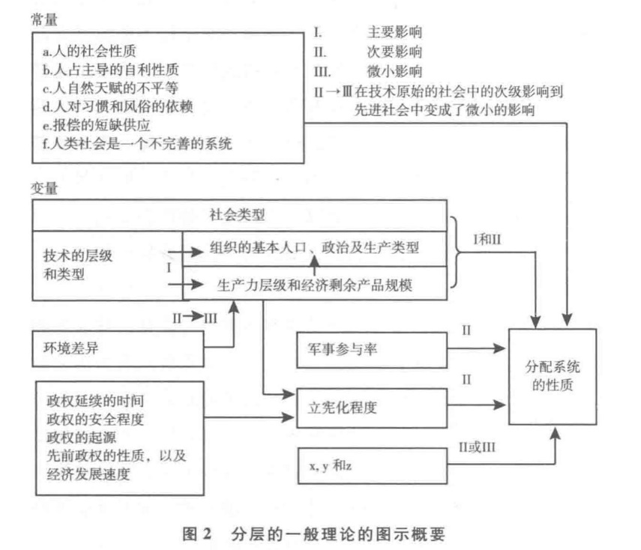

作者在本书中提及的许多分层理论的社会学术语，也是具有启发价值的，如阶级系统（按照某一标准排列的各阶级的等级系列，不同的阶级系统可能是相互斗争的）。本书的主要观点成型于半个多世纪以前，尚不知道社会学界近来的成果是如何？